
Батыс Қазақстан облысы әкімдігінің 2015 жылғы 7 шілдедегі № 166 "Тұрғын үй көмегін тағайындау" мемлекеттік көрсетілетін қызмет регламентін бекіту туралы" қаулысына өзгеріс енгізу туралы
Күшін жойған
Батыс Қазақстан облысы әкімдігінің 2019 жылғы 30 шілдедегі № 185 қаулысы. Батыс Қазақстан облысының Әділет департаментінде 2019 жылғы 31 шілдеде № 5754 болып тіркелді. Күші жойылды - Батыс Қазақстан облысы әкімдігінің 2020 жылғы 5 маусымдағы № 131 қаулысымен
Ескерту. Күші жойылды - Батыс Қазақстан облысы әкімдігінің 05.06.2020 № 131 қаулысымен (алғашқы ресми жарияланған күнінен кейін күнтізбелік он күн өткен соң қолданысқа енгізіледі).
РҚАО-ның ескертпесі.
Құжаттың мәтінінде түпнұсқаның пунктуациясы мен орфографиясы сақталған.
Қазақстан Республикасының 2001 жылғы 23 қаңтардағы "Қазақстан Республикасындағы жергілікті мемлекеттік басқару және өзін-өзі басқару туралы", 2013 жылғы 15 сәуірдегі "Мемлекеттік көрсетілетін қызметтер туралы" Заңдарын басшылыққа ала отырып, Батыс Қазақстан облысының әкімдігі ҚАУЛЫ ЕТЕДІ:
1. Батыс Қазақстан облысы әкімдігінің 2015 жылғы 7 шілдедегі № 166 "Тұрғын үй көмегін тағайындау" мемлекеттік көрсетілетін қызмет регламентін бекіту туралы" (Нормативтік құқықтық актілерді мемлекеттік тіркеу тізілімінде № 3973 тіркелген, 2015 жылғы 17 тамызда "Әділет" ақпараттық-құқықтық жүйесінде жарияланған) қаулысына мынадай өзгеріс енгізілсін:
көрсетілген қаулымен бекітілген "Тұрғын үй көмегін тағайындау" мемлекеттік көрсетілетін қызмет регламенті осы қаулының қосымшасына сәйкес жаңа редакцияда жазылсын.
2. "Батыс Қазақстан облысының жұмыспен қамтуды үйлестіру және әлеуметтік бағдарламалар басқармасы" мемлекеттік мекемесі (А.Е.Құлқаев) осы қаулының әділет органдарында мемлекеттік тіркелуін, Қазақстан Республикасы нормативтік құқықтық актілерінің эталондық бақылау банкінде және бұқаралық ақпарат құралдарында оның ресми жариялануын қамтамасыз етсін.
3. Осы қаулының орындалуын бақылау Батыс Қазақстан облысы әкімінің орынбасары Б.Т. Қонысбаеваға жүктелсін.
4. Осы қаулы алғашқы ресми жарияланған күнінен кейін күнтізбелік он күн өткен соң қолданысқа енгізіледі.
Батыс Қазақстан облысы
әкімдігінің 2019 жылғы
30 шілдедегі №185 қаулысына
қосымша
Батыс Қазақстан облысы
әкімдігінің 2015 жылғы
7 шілдедегі №166 қаулысымен
бекітілген
"Тұрғын үй көмегін тағайындау" мемлекеттік көрсетілетін қызмет регламенті
1. Жалпы ережелер
1. "Тұрғын үй көмегін тағайындау" мемлекеттік көрсетілетін қызметі (бұдан әрі – мемлекеттік көрсетілетін қызмет).
Мемлекеттік көрсетілетін қызмет Батыс Қазақстан облысының облыстық маңызы бар қала және аудандарының жұмыспен қамту және әлеуметтік бағдарламалар бөлімдерімен (бұдан әрі – көрсетілетін қызметті беруші) Қазақстан Республикасы Ұлттық экономика министрінің 2015 жылғы 9 сәуірдегі №319 "Тұрғын үй-коммуналдық шаруашылық саласындағы мемлекеттік көрсетілетін қызметтер стандарттарын бекіту туралы" (Нормативтік құқықтық актілерді мемлекеттік тіркеу тізілімінде №11015 тіркелген) бұйрығымен бекітілген "Тұрғын үй көмегін тағайындау" мемлекеттік көрсетілетін қызмет стандартына (бұдан әрі - Стандарт) сәйкес көрсетіледі.
Өтініштерді қабылдау және мемлекеттік қызметті көрсетудің нәтижелерін беру:
1) "Азаматтарға арналған үкімет" мемлекеттік корпорациясы" коммерциялық емес акционерлік қоғамы (бұдан әрі – Мемлекеттік корпорация);
2) "электрондық үкіметтің" www.egov.kz веб-порталы (бұдан әрі –портал) арқылы жүзеге асырылады.
2. Мемлекеттік көрсетілетін қызмет нысаны: электрондық (ішінара автоматтандырылған) және (немесе) қағаз түрінде.
Мемлекеттік қызмет жеке тұлғаларға (бұдан әрі – көрсетілетін қызметті алушы) тегін көрсетіледі.
3. Мемлекеттік қызмет көрсету мерзімі:
1) Мемлекеттік корпорацияға құжаттар топтамасын тапсырған күннен бастап, Порталға өтініш берген кезде – 8 (сегіз) жұмыс күні;
2) құжаттар топтамасын тапсыру үшін күтудің рұқcат етілетін ең ұзақ уақыты – 15 (он бес) минут;
3) қызмет көрсетудің рұқсат етілетін ең ұзақ уақыты – 20 (жиырма) минут.
4. Мемлекеттік қызметті көрсету нәтижесі - тұрғын үй көмегін тағайындау туралы хабарлама (бұдан әрі – хабарлама) немесе Стандарттың10-тармағында көзделген жағдайларда және негіздер бойынша мемлекеттік кызметті көрсетуден бас тарту туралы дәлелді жауап (бұдан әрі – бас тарту туралы дәлелді жауап).
Мемлекеттік көрсетілетін қызмет нәтижесін ұсыну нысаны: электрондық түрде.
Порталда мемлекеттік қызмет көрсету нәтижесі көрсетілетін қызметті берушінің уәкілетті адамының электрондық цифрлық қолтаңбасы (бұдан әрі – ЭЦҚ) қойылған электрондық құжат нысанында көрсетілетін қызметті алушының "жеке кабинетіне" жіберіледі.
2. Мемлекеттік қызмет көрсету процесінде көрсетілетін қызметті берушінің құрылымдық бөлімшелерінің (қызметкерлерінің) іс-қимыл тәртібін сипаттау
5. Көрсетілетін қызметті алушының Стандарттың 9-тармағында көрсетілген қажетті құжаттармен (бұдан әрі – құжаттар) қоса өтініш беруі мемлекеттік қызметті көрсету рәсімдерін (іс-қимыл) бастауға негіз болады.
6. Мемлекеттік қызмет көрсету процесінің құрамына кіретін әрбір рәсімнің (іс-қимылдың) мазмұны, оны орындаудың ұзақтығы:
1) көрсетілетін қызметті берушінің қызметкері:
1 (бір) жұмыс күні ішінде құжаттар топтамасын "Е-әкімдік" ақпараттық жүйесі арқылы қабылдайды.
Нәтижесі – құжаттарды қабылдау;
6 (алты) жұмыс күні ішінде қабылданған құжаттарды тексеріп, хабарлама не бас тарту туралы дәлелді жауап дайындайды және оны көрсетілетін қызметті берушінің басшысына қол қоюға жолдайды.
Нәтижесі – хабарлама не бас тарту туралы дәлелді жауап дайындау және қол қоюға жолдау;
2) көрсетілетін қызметті берушінің басшысы 1 (бір) жұмыс күні ішінде хабарламаға не бас тарту туралы дәлелді жауапқақол қояды және Мемлекеттік корпорацияға немесе көрсетілетін қызметті алушының "жеке кабинетіне" жолдайды.
Нәтижесі – көрсетілетін қызметті алушыға көрсетілетін қызмет нәтижесін беру.
3. Мемлекеттік қызмет көрсету процесінде көрсетілетін қызметті берушінің құрылымдық бөлімшелерінің (қызметкерлерінің) өзара іс-қимылы тәртібін сипаттау
7. Мемлекеттік қызмет көрсету процесіне қатысатын құрылымдық бөлімшелердің (қызметкерлердің) тізбесі:
1) көрсетілетін қызметті берушінің қызметкері;
2) көрсетілетін қызметті берушінің басшысы.
8. Мемлекеттік қызметті көрсету процесінде көрсетілетін қызметті берушінің құрылымдық бөлімшелерінің (қызметкерлерінің) рәсімдері (іс-қимылдары), өзара іс-қимылдары реттілігінің толық сипаттамасы осы "Тұрғын үй көмегін тағайындау" мемлекеттік көрсетілетін қызмет регламентінің (бұдан әрі – Регламент) қосымшасына сәйкес мемлекеттік қызмет көрсетудің бизнес-процестерінің анықтамалығында көрсетіледі.
4. Мемлекеттік корпорациямен және (немесе) өзге де көрсетілетін қызметті берушілермен өзара іс-қимыл тәртібін, сондай-ақ мемлекеттік қызмет көрсету процесінде ақпараттық жүйелерді пайдалану тәртібін сипаттау
9. Мемлекеттік корпорацияға жүгіну тәртібінің сипаттамасы, көрсетілетін қызметті алушының сұранысын өңдеу ұзақтығы:
1) көрсетілетін қызметті алушы қажетті құжаттар топтамасын және өтінішті Мемлекеттік корпорация қызметкеріне береді, ол электрондық кезек ретімен "кедергісіз" қызмет көрсету арқылы операциялық залда жүзеге асырылады – 2 (екі) минут ішінде;
2) 1-процесс – мемлекеттік қызметті көрсету үшін Мемлекеттік корпорация қызметкері Мемлекеттік корпорацияның Ықпалдастырылған ақпараттық жүйесінің автоматтандырылған жұмыс орнына (бұдан әрі – МК ЫАЖ АЖО) логинді және парольді (авторландыру процесі) енгізуі – 1 (бір)минут ішінде;
3) 2-процесс – Мемлекеттік корпорация қызметкерінің мемлекеттік көрсетілетін қызметті таңдауы, экранға мемлекеттік қызметті көрсету үшін сұраныс нысанын шығару және Мемлекеттік корпорация қызметкерінің көрсетілетін қызметті алушының немесе сенімхат бойынша көрсетілетін қызметті алушы өкілінің (нотариалды куәландырылған сенімхаттың болуы қажет, басқалай куәландырылған сенімхаттың мәліметтері толтырылмайды) мәліметтерін енгізуі – 2 (екі) минут ішінде;
4) 3-процесс – электрондық үкімет шлюзі (бұдан әрі–ЭҮШ) арқылы жеке тұлғалардың мемлекеттік деректер қорына (бұдан әрі – ЖТ МДҚ) көрсетілетін қызметті алушының мәліметтері туралы, сондай-ақ Бірыңғай нотариалдық ақпараттық жүйесіне (бұдан әрі - БНАЖ) көрсетілетін қызметті алушы өкілінің сенімхат мәліметтері туралы сұрау жолдауы – 1(бір) минут ішінде;
5) 1 шарт –ЖТ МДҚ-нда көрсетілетін қызметті алушы мәліметтерінің және БНАЖ-де сенімхат мәліметтерінің бар болуын тексеруі – 1 (бір) минут ішінде;
6) 4-процесс–ЖТ МДҚ-нда көрсетілетін қызметті алушы мәліметтерінің немесе БНАЖ-де сенімхат мәліметтерінің болмауына байланысты мәліметтерді алуға мүмкіндіктің жоқтығы туралы хабарламаны қалыптастыруы – 1 (бір) минут ішінде;
7) 5-процесс – электрондық үкіметтің аймақтық шлюзінің автоматтандырылған жұмыс орнына (бұдан әрі – ЭҮАШ АЖО) ЭҮШ арқылы Мемлекеттік корпорация қызметкерінің электрондық цифрлық қолтаңбасымен куәландырылған (қол қойылған) электрондық құжаттар топтамасын (көрсетілетін қызметті алушының сұранысын) жолдауы – 1 (бір) минут ішінде.
10. Мемлекеттік қызмет көрсетудің нәтижесін Мемлекеттік корпорация арқылы алу процесінің сипаттасы, оның ұзақтығы:
1) 6-процесс – электрондық құжаттар топтамасын ЭҮАШ АЖО-да тіркеуі – 1 (бір) минут ішінде;
2) 2 шарт – көрсетілетін қызметті берушінің көрсетілетін қызметті алушы ұсынған құжаттар топтамасының сәйкестігін тексеруі (өңдеуі) – 1 (бір) минут ішінде;
3) 7-процесс – көрсетілетін қызметті алушының құжаттар топтамасында кемшіліктердің болуына байланысты сұратылып отырған мемлекеттік көрсетілетін қызметтен бас тарту жөніндегі хабарламаны қалыптастыруы – 1 (бір) минут ішінде;
4) 8-процесс – көрсетілетін қызметті алушы Мемлекеттік корпорация қызметкері арқылы ЭҮАШ АЖО-нда қалыптастырылған мемлекеттік көрсетілетін қызметтің нәтижесін (хабарламаны немесе бас тарту туралы дәлелді жауапты) алуы – 2 (екі) минут ішінде.
Мемлекеттік корпорация арқылы мемлекеттік қызметті көрсету кезінде іске қосылатын ақпараттық жүйелердің функционалдық өзара іс-қимылдар диаграммасы осы Регламенттің 2-қосымшасында берілген.
11. Портал арқылы мемлекеттік қызметті көрсету кезінде жүгіну тәртібін және көрсетілетін қызметті беруші мен көрсетілетін қызметті алушы рәсімдерінің (іс-қимылдарының) реттілігін сипаттау:
1) көрсетілетін қызметті алушы жеке сәйкестендіру нөмірінің (бұдан әрі - ЖСН) және сондай-ақ парольдің (порталда тіркелмеген көрсетілетін қызметті алушылар үшін іске асырылады) көмегімен порталға тіркеледі;
2) 1-процесс – көрсетілетін қызметті алу үшін порталда көрсетілетін қызметті алушының ЖСН және паролін (авторландыру процесі) енгізуі;
3) 1-шарт – порталда ЖСН және пароль арқылы тіркелген көрсетілетін қызметті алушы мәліметтерінің дұрыстығын тексеру;
4) 2-процесс – көрсетілетін қызметті алушының мәліметтерінде кемшіліктердің болуына байланысты порталда авторландырудан бас тарту туралы дәлелді жауап жөніндегі хабарламаның қалыптасуы;
5) 3-процесс – көрсетілетін қызметті алушының осы Регламентте көрсетілген мемлекеттік көрсетілетін қызметті таңдауы, мемлекеттік қызметті көрсету үшін экранға сұраныстың нысанын шығаруы және көрсетілетін қызметті алушының құрылымымен оның үлгі талаптарын ескере отырып, нысанды (мәліметтерді енгізу) толтыруы, қажетті құжаттардың көшірмелерін электрондық түрде сұраныс нысанына жалғауы, сондай-ақ сұранысты куәландыру (қол қою) үшін көрсетілетін қызметті алушы ЭЦҚ тіркеу куәлігін таңдауы;
6) 2-шарт – порталда ЭЦҚ тіркеу куәлігінің қолданылу мерзімін және қайтарып алынған (күші жойылған) тіркеу куәліктерінің тізімінде жоқтығын, сондай-ақ бірдейлендіру мәліметтерінің (сұраныста көрсетілген ЖСН және ЭЦҚ тіркеу куәлігінде көрсетілген ЖСН арасындағы) сәйкестігін тексеру;
7) 4-процесс – көрсетілетін қызметті алушының ЭЦҚ түпнұсқалығының расталмауына байланысты сұратылып отырған мемлекеттік көрсетілетін қызметтен бас тарту туралы дәлелді жауап жөнінде хабарлама қалыптастыру;
8) 5-процесс – көрсетілетін қызметті беруші сұранысты өңдеу үшін ЭҮШ арқылы көрсетілетін қызметті алушымен ЭЦҚ куәландырылған (қол қойылған) электрондық құжаттар топтамасын (көрсетілетін қызметті алушының сұранысы) ЭҮАШ АЖО-ға жолдауы;
9) 3-шарт – көрсетілетін қызметті беруші көрсетілетін қызметті алушының құжаттар топтамасының сәйкестігін тексеруі;
10) 6-процесс – көрсетілетін қызметті алушының құжаттар топтамасында кемшіліктердің болуына байланысты сұратылып отырған мемлекеттік көрсетілетін қызметтен бас тарту туралы дәлелді жауап жөнінде хабарламаны қалыптастыру;
11) 7-процесс – көрсетілетін қызметті алушының порталда қалыптастырылған мемлекеттік көрсетілетін қызметтің нәтижесін (электрондық құжат түріндегі хабарлама) алуы. Мемлекеттік қызметті көрсету нәтижесі көрсетілетін қызметті алушының "жеке кабинетіне" көрсетілетін қызметті берушінің уәкілетті тұлғасының ЭЦҚ-мен куәландырылған электрондық құжат нысанында жолданады.
12. Портал арқылы мемлекеттік қызмет көрсету кезінде ақпараттық жүйелердің функционалдық өзара іс-қимылдарының диаграммасы осы Регламенттің 3 - қосымшасында көрсетілген.
13. Көрсетілетін қызметті берушілердің және (немесе) олардың лауазымды адамдарының, Мемлекеттік корпорацияның және (немесе) олардың қызметкерлерінің мемлекеттік қызмет көрсету мәселелері бойынша шешімдеріне, әрекеттеріне (әрекетсіздігіне) шағымдану Стандарттың 3-бөліміне сәйкес жүзеге асырылады.
"Тұрғын үй көмегін
тағайындау" мемлекеттік
көрсетілетін қызмет
регламентіне 1-қосымша
"Тұрғын үй көмегін тағайындау" мемлекеттік көрсетілетін қызметін көрсетудің бизнес-процестерінің анықтамалығы

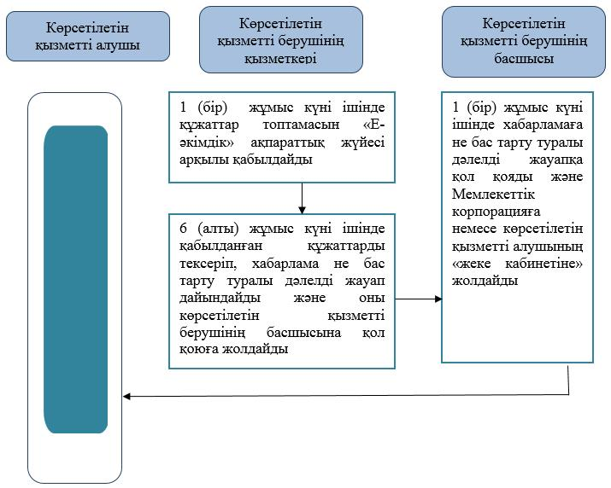

"Тұрғын үй көмегін
тағайындау" мемлекеттік
көрсетілетін қызмет
регламентіне 2-қосымша
Мемлекеттік корпорация арқылы мемлекеттік қызметті көрсету кезінде іске қосылатын ақпараттық жүйелердің функционалдық өзара іс-қимылдарының диаграммасы

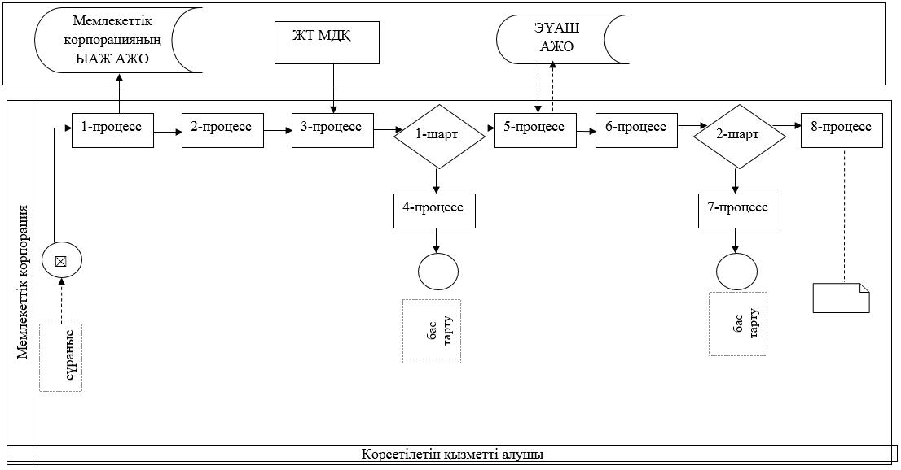

"Тұрғын үй көмегін
тағайындау" мемлекеттік
көрсетілетін қызмет
регламентіне 3-қосымша
Портал арқылы мемлекеттік көрсетілетін қызмет көрсетуге тартылған ақпараттық жүйелердің функционалдық өзара іс-қимылдарының диаграммасы

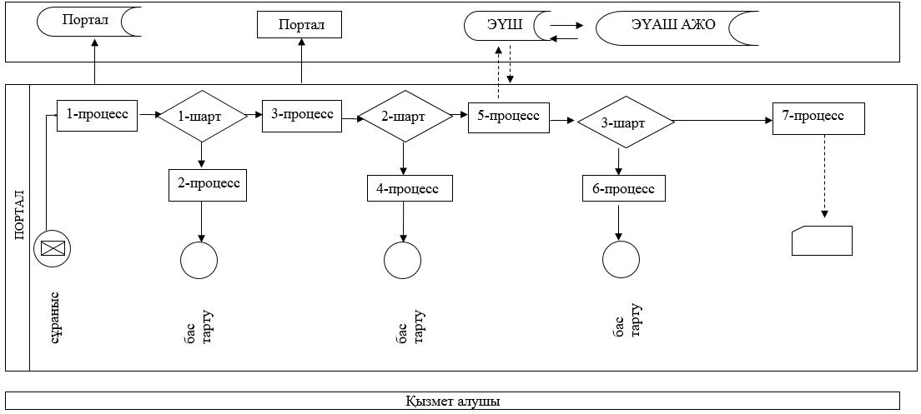

Шартты белгілер:

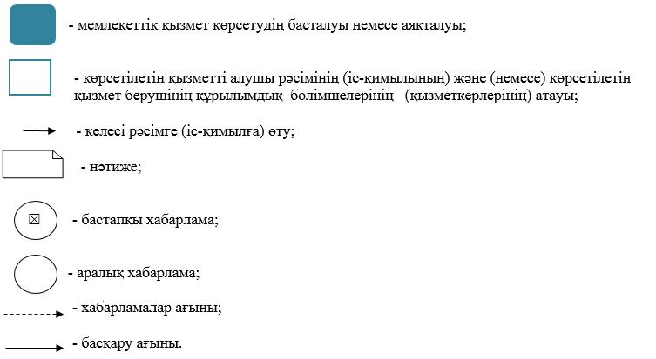

© 2012. Қазақстан Республикасы Әділет министрлігінің «Қазақстан Республикасының Заңнама және құқықтық ақпарат институты» ШЖҚ РМК

